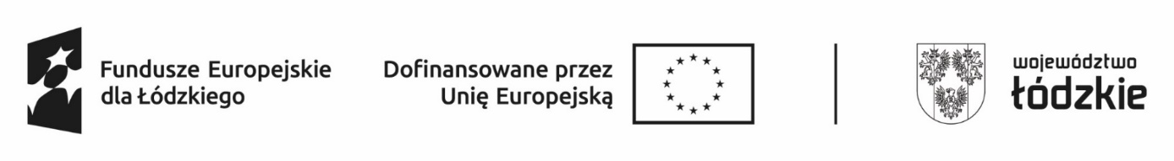

Powiatowy Urząd Pracy
w Sieradzu

Sieradz, dnia ………………………

Oświadczenie

osoby bezrobotnej, która otrzymała bon na zasiedlenie zgodnie z umową CAZ…………………………………. z dnia……………………

W związku z w/w umową oświadczam, iż nadal pozostaje w stosunku pracy z …………………………………………………………………………………………………… (nazwa pracodawcy)
i osiągam wynagrodzenie brutto w wysokości co najmniej minimalnego wynagrodzenia i podlegam ubezpieczeniom społecznym.

..............................................
Data i czytelny podpis

* po przepracowanych 6 miesiącach

